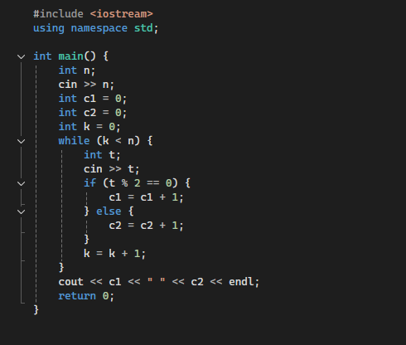
Некорректные названия, лишняя переменная t, ненужный цикл while
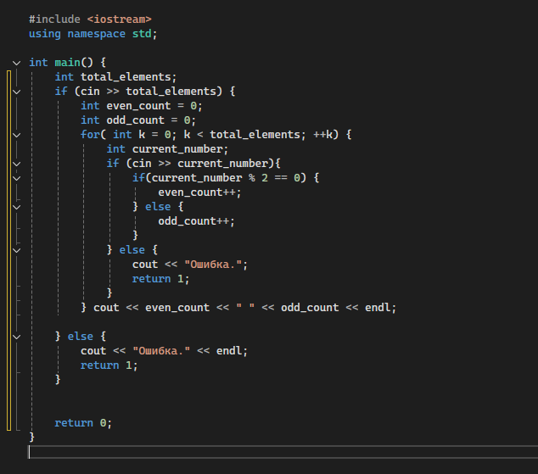
Изменили названия на более корректные, учли возможность неправильного ввода, добавили цикл for, изменили +1 на ++

